Departamento de Física
Manual de Experimentos
Didácticos de Fluidos y Calor

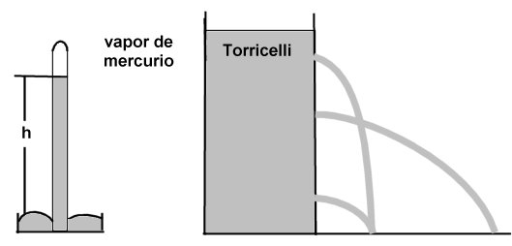

Francisco Montes B.

Julio de 1993

PRESENTACION

El presente documento contiene la descripción de un conjunto de experimentos didácticos de fluidos y calor que el maestro puede realizar en el salón de clase como un recurso didáctico adicional que le proporcione una mayor claridad al tema que se esta estudiando a la vez que la clase se hace mas dinámica e interactiva.

En cada experimento se describe
- El fenómeno o tema que ilustra
- El material necesario
- EL diagrama experimental
- La descripción de como se realiza
- Comentarios finales o experimentos adicionales

Cabe aclarar que gran parte del material que se requiere esta a disposición del maestro para que pueda realizar los experimentos cuando crea necesario.

Por otro lado en la propuesta de Programa de la materia de Fluidos y Calor se hace un listado de experimentos didácticos en cada una de las unidades para que al docente le sirva de guía e información y de esa forma programe y prepare los que vaya a realizar.

Por ultimo cabe aclarar que gran parte de los experimentos que sé describen en el folleto han sido el producto del trabajo y la experiencia de un conjunto de maestros del Dpto. de Física, que esperamos ampliar y mejorar en un futuro próximo.
1.- LIQUIDOS INMISCIBLES

ILUSTRA: Un hermoso fenómeno con varios líquidos de diferente densidad e inmiscibles.

MATERIAL;
- Mercurio ( 10 mililitros )
- Tetracloruro de Carbono ( 10 mililitros )
- Agua ( 10 mililitros )
- Aceite rojo ( 10 mililitros )
- Probeta de sección pequeña

DIAGRAMA:
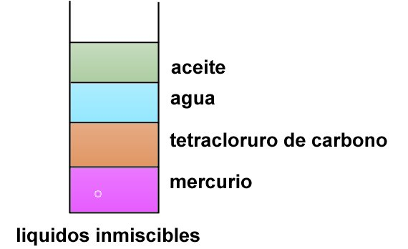

DESCRIPCION:
- En la probeta vierta con cuidado el mercurio.
- Luego el Tetracloruro de carbono.
- Enseguida el agua.
- Y por ultimo el aceite rojo.

Resulta más vistoso si al agua se le agrega un poca de azul de metileno u otro colorante.
Puede agregársele sólidos cuya densidad sea tal que queden en reposo entre dos líquido.
2 – PRESION EN UN FLUIDO

ILUSTRA: La variación de la presión con la profundidad en un líquido

MATERIAL:
- Manómetro didáctico
- Un pedazo de manguera látex ( 5 0 cm )
- Recipiente ( un balde, por ejemplo )
- Agua
- Embudo con membrana (un pedazo de globo )

DIAGRAMA:
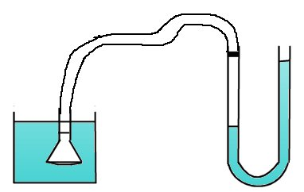

DESCRIPCION:
- Llene el balde con agua.
- Vierta agua u otro liquido manométrico en el manómetro.
- Coloque en el embudo el pedazo de globo teniendo el cuidado de que quede bien estirado y sin perforaciones.
- Conecte los extremos de la manguera látex al embudo y al manómetro.
- Sumerja el embudo en el recipiente con agua y obsérvese lo que sucede en el manómetro cuando se sumerge a diferentes profundidades.

3.- PRESION ATMOSFERICA

ILUSTRA: Una forma de medir la presión atmosférica a la vez que se observa un bello fenómeno

MATERIAL:
- Un tubo cerrado por un extremo con una longitud aproximada de 90 cm y de .4 cm de diámetro. Se recomienda un tubo de diámetro relativamente pequeño para usar poco mercurio en el experimento, aunque esto genera otros tipo de fenómenos como la capilaridad.
- 20 cm cúbicos de mercurio
- Una tapadera de frasco o recipiente pequeño
- Una regla de 1 metro
- Jeringa
- Alambre de cobre de 1 metro de longitud

DIAGRAMA:
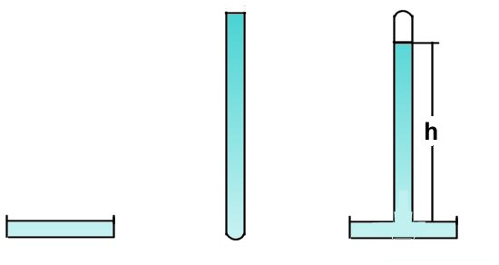

DESCRIPCION:
- Llene de mercurio el tubo de vidrio, auxiliándose de la jeringa. La cantidad de mercurio sobrante viértalo en la tapadera o recipiente pequeño.
- Tape el extremo abierto del tubo con el dedo y sin retirarlo gírelo suavemente y colóquelo sobre el recipiente o tapadera
- Retire el dedo rápidamente, pero con cuidado
- Si acaso penetra aire en el tubo durante la operación, vuelva a llenar el tubo y repita los pasos
- Las burbujas que quedan atrapadas pueden ser extraídas con el alambre de cobre.
- Evite el contacto excesivo con el mercurio.

Existen otros experimentos relacionados con la presión atmosférica que los alumnos y el maestro pueden realizar y comentar en el salón de clases. Como por ejemplo llenar totalmente un vaso con agua y taparlo con papel, asegurándose que no quede aire entre el agua y el papel, se gira rápidamente y se observa que el papel no se cae, ni el agua se derrama.

Un experimento que muestra de manera sencilla y clara un efecto de la presión atmosferica se realiza mediante una jeringa a la cual se le evacúa todo el aire que contiene metiendo todo el émbolo; enseguida se tapa la salida de la misma con un dedo, por ejemplo, y se jala el émbolo y se suelta. Es notorio cómo éste vuelve a su posición anterior rápidamente. Habrá casos en que lo haga lentamente por haber mucha fricción entre las paredes de la jeringa y el émbolo. Si se desea puede limpiarse la jeringa y usar alguna sustancia lubricante. Una vez que el alumno ha observado este experimento se le podria preguntar cómo podría medir la presión atmosferica con una jeringa. Después de diseñarlo podrian pasar a tratar de probarlo experimentalmente.

Otro efecto impresionante de la presion atmosférica es el siguiente: A una lata de cerveza o refresco hágale redondo el agujero que posee con una lima para poder taparlo con un tapón de hule. Héchele un poco de agua y con un mechero de alcohol hiérvalo para que desaloje el aire que contiene. A continuación coloqué el tapón de hule y enfriela para observar cómo la presión atmosferica la comprime. Asegúrese de que no hay fugas por el tapón.
4.- PRESION MANOMETRICA

ILUSTRA: El concepto de presión manométrica y el de presión absoluta

MATERIAL:
- Manómetro didáctico.
- Mercurio ( lO mililitros)
- Jeringa ( si es posible con tornillo regulador)
- 10 cm de manguera latex

DIAGRAMA:
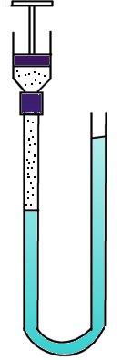

DESCRIPCION:
- Vierta el mercurio en el manómetro didáctico hasta la mitad de su altura aproximadamente
- Coloque la jeringa en uno de los brazos de manómetro por medio la manguera latex
- Comprima o dilate el gas de la jeringa para que se observe como varía la presión del gas mediante el desbalance de las columnas de mercurio en el manómetro
- Para diferentes situaciones se les puede solicitar a los alumnos calcular la presión manómetrica y absoluta del aire que contiene la jeringa

El manometro tambien sirve para analizar lo que sucede con dos líquidos inmiscible que coloquemos en el mánómetro tales como agua y aceite. Una variante que es de interes es el aparato de Hare el cual se asemeja a un tubo en U invertido y que se emplea para medir la densidad de un liquido a partir de conocer la de otro que se usa como referencia. Para este caso no se requiere que los líquidos sean inmiscibles.

Otro experimento interesante es determinar hasta que punto los pulmones de una persona pueden disminuir la presión. Para tal fin se usa una manguera de plástico delgada (como las que se usan para nivelar) de unos 3m de longitud y un recipiente con agua. Un extremo de la manguera se introduce en el recipiente, mientras que la persona succiona por el otra extremo. Es probable que la persona requiera subirse a una silla. Una vez que ha succionado lo máximo que puede, se estrangula la manguera para que el líquido no baje y se mide la altura que alcanza el agua tomando como referencia el nivel del líquido en el recipiente. Con la altura se mide la presión del tire en la persona.

El experimento sirve también para que el alumno se de cuanta que no puede tomarse un liquido con un popote de cualquier tamaño.
5.- EL LUDION

ILUSTRA. El Principio de pascal y el Principio de Arquimedes.

MATERIAL:
- El ludion
- Recipiente ( es más adecuado una probeta grande)
- Un pedazo de globo
- Agua
- Una liga

DIAGRAMA:
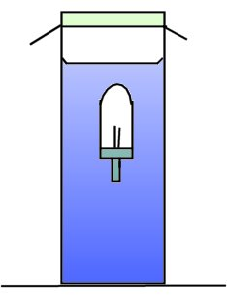

DESCRIPCION:
- Vierta agua en el recipiente del ludion dejando un poco de aire.
- Coloque el tubo en el agua y verifique que flote.asegurese de que este no tenga agua en su interior.
- Coloque el pedazo de globo en la boca del recipionte sujetandolo con una liga. Asegúrese de que quede bien estirada la membrana
- Presione con los dedos la membrana y observe lo que sucede.
- Presionando con diferente intensidad se obtienen diferentes situaciones. Por ejemplo puede irse hasta el fondo a quedarse a una cierta profundidad.
6.- TENSION SUPERFICIAL Y CAPILARIDAD

ILUSTRA: El fenómeno de la tensión superficial en líquidos y el
efecto conocida como capilaridad

MATERIAL:
- Aro con hilo
- Solución jabonosa
- Capilares
- Agua .

DIAGRAMA:
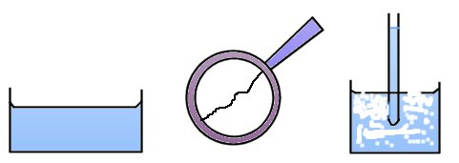

DESCRIPCION:
- Introduzca el aro en la solución para que se forme una película de la misma
- Observe si se notan fuerzas sobre el hilo. Mueva el aro para que sea más claro si se notan a no esas fuerzas
- Con un objeto puntiagudo rompa la pelicula en una de los dos lados del hilo y observe la, diferencia respecto a la observación del paso anterior
- En el caso de la capilaridad, sumerja el extremo de diferentes capilares en un vaso con agua y observe lo que sucede
- Midiendo la altura que sube el agua en los capilares los alumnos pueden medir el radio medio de los mismos

El maestro pueda realizar otros experimentos sencillos y vistosos sobre el tema corno los siguientes:
- Hacer un barquito de jabón
- Esparcer pimienta en un recipiente con agua ( un plato hondo es un buen recipiente) y luego dejar caer jabón o agua con jabón en el centro del mismo.
- Observar la capilaridad en diferentes tipos de papel.
- Formar una gota de aceite rojo que flote en una mezcla de agua y alcohol lo cual ilustraria la tensión superficial y el principio de arquimides
- Cubrir las paredes con un tubo capilar ( de 2 a 3 mm de diámetro) con cera. Para tal fin se funde cera en un tubo de ensayo pequeño y se mete el tubo capilar en el mismo tiempo. Resulta más interesante cubrir sólo una parte de la pared y la restante dejarla limpia. Bajo esas condiciones se sumerje el tubo en agua y se observa como esta se deprime en la parte donde hay cera. Si se sigue hundiendo llega un momento en que se produce un salto un tanto brusco porque aI tocar el vidrio sin cera el agua asciende.

7.- FRASCO DE MARIOTTE Y LEY DE TORRICELLI

ILUSTRA:
- Un frasco que proporciona un gasto constante a pesar de que el nivel en el descienda.
- De manera cualitativa la ley de torricelli.

MATERIAL:
- Frasco de Mariotte
- Agua

DIAGRAMA:
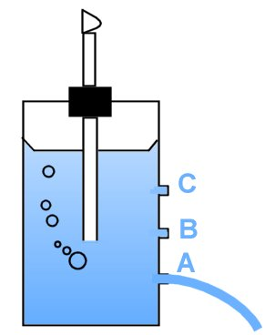

DESCRIPCION:
- Llene el frasco de Mariotte de agua teniendo el cuidado de que las salidas del mismo estén perfectamente cerradas. Trate de que no quede aire en el frasco (si queda un poco no hay problema).
- Coloque el tapón con el tubo asegurándose que quede bien sellado.
- Destapo la salida A y observe la que sucede.
- Note que la velocidad del chorro no disminuye a pesar de que el nivel del liquido en el frasco desciende (sólo se observan pequeñas fluctuaciones).
- Un bello fenómeno se observa si tapamos la salida A y destapamos la salida C.
- También puede averiguarse que sucede si solo destapamos la salida A y tapamos con el dedo la entrada del tubo D.
- Para observar la predicción de Torricelli, llene el frasco de agua sin colocar el tapón con el tubo y destape las salidas A, B y C. Observe en cual de ellas es mayor la velocidad de salida.
8.- VENTURI DE VACIO

ILUSTRA: Los efectos mas impresionantes que predica la ec. de Bernoulli: la disminución de la presión en un fluido cuando éste aumenta su velocidad en relación a otro punto donde su velocidad es más baja.

MATERIAL:
- Venturi de vacío
- Tubo de vidrio de 50 cm de longitud y de unos 4 mm de diámetro
- Vaso de precipitado
- Agua
- 5 cm de manguera látex

DIAGRAMA:
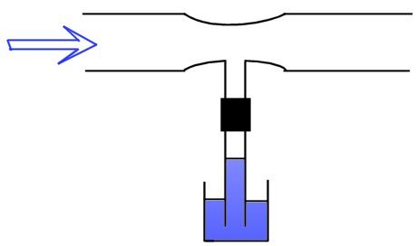

DESCRIPCIOÑ:
- Una el tubo de vidrio al estrechamiento del Venturi mediante la manguera látex.
- El extremo libre del tubo sumérjalo en el vaso de precipitado con agua.
- Sople fuerte por uno de los entremos del Venturi y observe lo que sucede.
- El Venturi también puede ser conectado a un manómetro cuya sustancia manométrica sea agua u otro líquido de densidad baja.
9.- OTRAS APLICACIONES DE LA EC. DE BERNOULLI

ILUSTRA: Las consecuencias de la ec. de Bernoulli en relación a los cambios de presión que se producen entre dos puntos o regiones en los cuales el fluido se mueve a diferente velocidad. Estos cambios en las presiones originan efectos impresionantes

MATERIAL:
- Rociador
- Disco con tubo

DIAGRAMA:
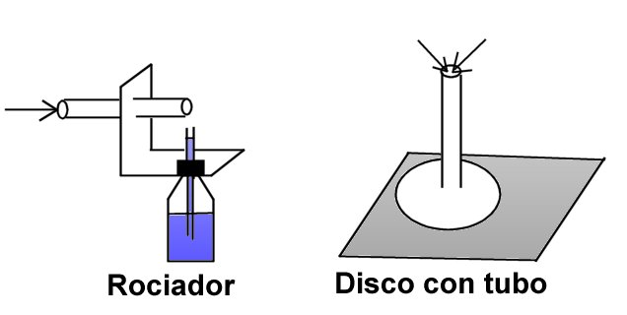

DESCRIPCION:
- Asegúrese de que el recipiente del rociador contiene agua con azul de metileno u otro colorante.
- Sóplese por el extremo A del tubo y observe lo que sucede en el tubo B.
- El efecto será más notario si la velocidad en el punto C es mayor. Para lograrlo sople fuerte y/o trate de que la salida del Aire en C sea pequeña moviendo adecuadamente los tubos.
- En caso de no poseer un rociador como el mostrado en la figura el experimento se puede realizar de igual forma con un par de tubos de vidrio o dos popotes colocándolos como se encuentran dispuestos en el rociador, empleando como recipiente un vaso de precipitados pequeño. Asegúrese que el popote vertical obstruya la mitad de la salida del popote horizontal (aproximadamente ) para que el aire que se sopla a través de el salga con buena velocidad.
- Para observar el efecto del otro dispositivo, coloque una hoja de papel B sobre una mesa y acerque el disco a la hoja ( entre 1 y 2 cm) y sople por el extremo A del tubo para observar un hermoso efecto

Efectos similares pueden ser logrados colocando dos hojas de papel verticalmente y muy cerca entre si. Se sopla entre ellas y se observa que las hojas tienden a juntarse.
10.- VISCOSIDAD

ILUSTRA: El efecto de la viscosidad en el movimiento del fluido a través de un tubo.

MATERIAL:
- tubo de vidrio de 4 a 5 mm de diámetro y 50 cm de longitud.
- 6 0 cm³ de glicerina y 50 cm³ de agua
- Cronometro
- Vaso de precipitados.

DIAGRAMA:
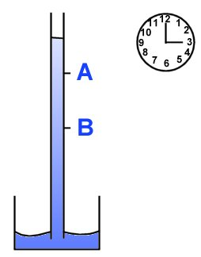

DESCRIPCION:
- Coloque dos marcas en el tubo separadas unos 20 cm.
- Coloque el tubo en el vaso de precipitados conteniendo glicerina y absorba por el mismo para que la glicerina suba hasta quedar por encima de la marca A. Tape con el dedo el extremo libre del tubo para que la glicerina no descienda aun.
- Coloque el tubo verticalmente y retire el dedo del tubo. Use el cronómetro para tomar el tiempo que tarda la glicerina en moverse de la marca A a la B.
- Repita los pasos pero ahora usando agua. Pida a los alumnos que midan el tiempo que tarda el agua en recorrer esa misma distancia.
- Si se usan tubos de diferentes diametros (4,6 y 8 mm, por ejemplo) se puede ilustrar como depende el flujo de dicha cantidad usando un mismo líquido (glicerina) y las mismas marcas para todos.
11.- PERFIL DE VELOCIDADES

ILUSTRA: El perfil de velocidades para un líquido que se mueve por un tubo de seccion circular.

Este experimenta es un buen auxiliar en la explicacion de las diferentes velocidades que poseen los elementos de un fluido dependiendo de su posición respecto del eje del tubo.

MATERIAL:
- Aparato de Reynolds didáctico
- Jeringa
- Solución de azul de metileno
- Balde u otro recipiente

DIAGRAMA:
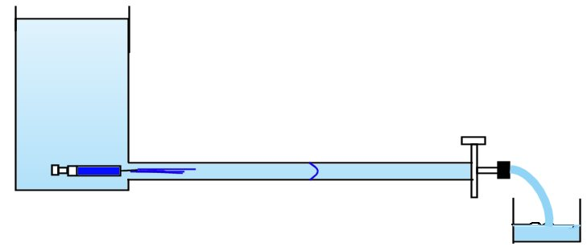

DESCRIPCION:
- Coloque el tubo C en el recipiente del aparato.
- Estando cerrada la llave B, llene el recipiente de agua.
- Llene de azul de metileno la jeringa y vierta suavemente tinta en el tubo por el extremo que está conectado al recipiente, sin abrir la llave aun.
- Una vez que el tubo contiene tinta, abra la llave B lentamente y observe la forma que adopta el frente de la tinta.
- Repita la operación las veces que considere necesario. Antes de colocar nuevamente tinta, abra la llave para que salgan los residuos de tinta de la rutina previa. Debe notarse la dificultad para que la tinta que se encuentra en las paredes del tubo lo abandonen.
12.- FLUIDOS NO NEWTONIANOS

ILUSTRA: Las características de un fluido no newtoniano.

MATERIAL:
- Vaso de precipitados (200 ml.)
- Maizena
- Agua

DIAGRAMA:
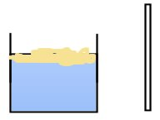

DESCRIPCION:
- Vierta agua en el vaso de precipitado hasta la mitad. Heche poco a poco rnaizena, revolviendo en cada ocasión hasta que quede una mezcla de consistencia parecida a la del resistol, o un poco más espesa.
- Procure que toda la maizena utilizada quede mezclada.
- Con un objeto, como un tubo de vidrio o una pluma golpee la superficie de la mezcla, primero suavemente y luego con rápidez ¿Se nota alguna diferencia?
- Meta el objeto suavemente y sáquelo de la misma forma. Repita el paso anterior pero ahora sacando el objeto rápidamente ¿Se nota alguna diferencia?.
Note como la viscosidad de la mezcla no es la misma en todas las condiciones como lo es para un fluido newtoniano.
13.- TERMOSCOPIO DE GALILEO

ILUSTRA: El primer tipo de termometro que fue construido por Galileo

MATERIAL:
- Termoscopio de Galileo
- Azul de metileno

DIAGRAMA:
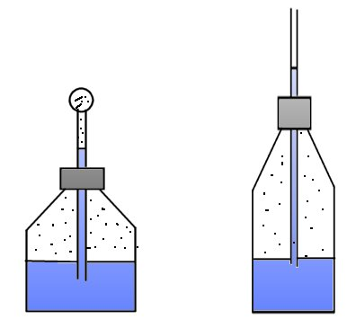

DESCRIPCION:
- Vacie un poco de agua con azul de metileno u otra colorante en el recipiente del termoscopio.
- Coloque el capilar mediante el tapón en el recipiente, presionando hasta que el líquido ascienda por el tubo y pueda ser observado.
- Para observar el efecto, toque el bulbo del termoscopio y observa lo qué sucede con el líquido en el tubo capilar
- Si la temperatura ambiental es muy similar a la temperatura de la piel no habrá efecto apreciable en el termoscopio. Si esa es la situación, bañe el bulbo con un poco de alcohol o agua para que la temperatura de este descienda por la evaporación del líquido
- En caso de que nop haya un termoscopio como el de la fig. 1, se puede construir uno como el de la fig. 2, recomendandose usar un tubo capilar que tenga de 1 a 2 mm de diametro
14.- TERMOMETRO DE GAS A VOLUMEN CONSTANTE

ILUSTRA: El termómetro de gas a voIumen constante

MATERIAL:
- Termómetro de gas didáctico
- Termómetro de mercurio
- Vaso de precipitado de 1000 ml
- Agua
- Hielo

DIAGRAMA:
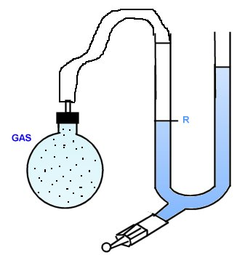

DESCRIPCION:
- Sin conectar aun el matraz al manómetro, colóquelo en el vaso de precipitado conteniendo hielo y agua. En caso de no tener hielo se puede usar otra sistema como referencia, como agua fria a una temperatura determinada.
- Cuando considere que el gas del matraz ha alcanzado el equilibrio térmico con el hielo y el agua, conectelo sin sacarlo aun del vaso al manometro. debe ponerse una marca en el tubo del manómetro la cual servirá para indicar el volumen constante. La presión del gas en estas condiciones sera la atmosférica del lugar. En caso de ser distinta, midase.
- Saque el matraz del vaso y déjelo que alcance el equilibrio térmico con el medio ambiente. Bajo estas condiciones el gas se dilatará y por lo tanto se moverá de la referencia.
- Mueva la jeringa hacia adentro o hacia afuera para que el gas vuelva a la referencia y asi realizar la medición a volumen constante.
- Mida la nueva presión p.
- Si definimos la temperatura del gas en equilibrio con la mezcla de agua y hielo como 273 K se puede calcular la temperatura del medio ambiente.
- Si se desea puede seleccionarse otro sistema para realizar la medición de su temperatura.
- Si las mediciones llevan rnucho tiempo puede dejarlo a nivel ilustrativo el experimento.
15.- DILATACION DE SOLIDOS

ILUSTRA: La dilatación líneal de un sólido por el cambio de temperatura que experimenta

MATERIAL:
- Dilatómetro didáctico
- Mechero de Alcohol
- Alcohol

DIAGRAMA:
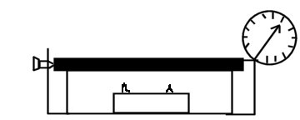

DESCRIPCION:
- Coloque la barra de aluminio en el dispositivo, asegurandose de que la aguja del dilatometro marque cero, usando el tornillo de ajuste
- Llene de alcohol el mechero y enciéndalo
- Espere unas minutos y observe lo que sucede con la bárra
- Apague el mechero y dejelo que se enfrie libremente.
16.- DILATACION DE LIQUIDOS

ILUSTRA: La dilatacion volumetrica de un líquido cuando se le hace variar su temperatura

MATERIAL:
- petróleo o diesel
- Matraz de 500 ml
- Tapón de hule
- Tubo capilar de 3 mm de diámetro o menos
- Mechero de alcohol

DIAGRAMA:
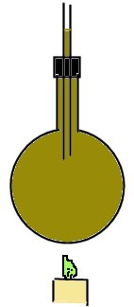

DESCRIPCION:
- Llene el matraz de petróleo
- Con el tubo capilar puesto en el tapón, tape el matraz, procurando que no quede aire atrapado para que el ascenso o descenso del líquido en el tubo sólo se deba a la dilatación y no a efectos secundarios como la presión de vapor
- Coloque el mechero debajo del matraz y enciéndalo. El efecto no tardará en notarse.
- Entre más pequeño sea el radio del capilar más pronunciado será el efecto
17.- CALOR ESPECIFICO

ILUSTRA: El concepto de calor especifico, empleando una sustancia con un valor relativamente alto en dicha cantidad

MATERIAL:
- Recipiente hecho de papel
- Un mechero de alcohol
- agua

DIAGRAMA:

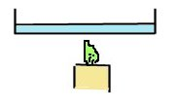

DESCRIPCION:
- Haga el recipiente pequeño de papel o cartón
- Encienda el mechero
- Vierta agua en el recipiente y acerquelo al fuego, pero sin que la llama toque directamente al papel
- Observe si el agua logra calentarse sin que el papel se queme

El experimento puede hacerse con una bolsita de plástico sólo que requiere de más cuidado. Si desea hacerlo ensayelo previamente para adquirir experiencia al respecto.
18.- CONDUCCION DE CALOR

ILUSTRA: El transporte del calor a través de las materiales

MATERIAL:
- Barra de aluminio
- Barra metálica de bronce y aluminio
- Base
- Mechero de alcohol
- Cera

DIAGRAMA:
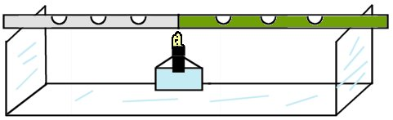

DESCRIPCION:
- Monte en la base la barra de aluminio
- Vierta cera fundida en los hoyos de la barra y déjela enfriar hasta que ésta endurezca
- Coloque el mechero en un extremo de la barra y enciéndalo
- Observe cómo se derrite la cera ¿Qué nos indica ese fenómeno?
- Haga lo mismo con la barra de bronce y Aluminio, colocando el mechero en el punto de unión de ambos materiales.
- Observe cómo se derrite la cera¿Qué nos, indica ese fenómeno?

Si se desea el experimento se puede extender para barras del mismo material y longitud para diferente sección transversal y luego para el mismo material y sección pero diferente longitud.
19.- RADIACION TERMICA

ILUSTRA: Las características absorbentes de una superficie negra y una reflectante

MATERIAL:
- Dispositivo de radiación termica

DIAGRAMA:
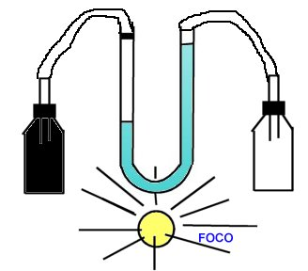

DESCRIPCION
- Asegúrese de que el manómetro contiene liquido manométrico. Si es agua coloreada mucho mejor.
- Conecte el dispositivo al toma corriente y encienda el interruptor que controla el foco
- Espere unos minutos y observe lo que sucede con el líquido del manómetro.

El experimento puede realizarse mientras el maestro explica las propiedades de absorcion y emisión de los cuerpos.
20.- LEY DE BOYLE - MARIOTTE

ILUSTRA: Una de las leyes de los gases ideales conocida como Ley de Boyle - Mariotte.

MATERIAL:
- Manómetro didáctico
- Bulbo de vidrio con 5 cm de manguera latex
- 30 cm³ de mercurio

DIAGRAMA:
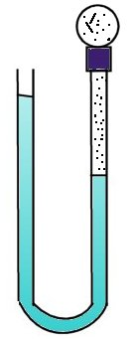

DESCRIPCION:
- Vierta mercurio en el manometro hasta la mitad del mismo.
- Coloque el bulbo de vidrio a uno de los brazos del manómetro mediante la manguera latex hasta que choque vidrio con vidrio.
- Si va a realizar mediciones mida Vo (es la del bulbo más la contribucion del volumen del tubo del manometro de esa rama) y P. Si el nivel del mercurio en ambas brazos es el mismo la presión inicial sera la del lugar. Si no es así se tendrá que medir.
- El bulbo tiene un volumen aproximado de 22 cm³ y el diámetro del tubo es 0.6 cm.
- Vierta mercurio en el brazo destapado hasta que observe cambios apreciables en el volumen del aire encerrado en el otro brazo. Mida su volumen y presión correspondiente.
- Repita el paso anterior las veces que considere necesarias y con los datos u observaciones que los alumnos traten de obtenerla.

La dilatación de un gas puede observarse con el termoscopio o bién haciendo un bulbo con un capilar de vidrio y colocando una gotita dé mercurio en el tubo capilar. Cuando el bulbo con aire se mete en agua fria o caliente se observa como la gota se desplaza indicando variaciones en el volumen del gas. El efecto puede observarse sujetando con las manos el bulbo, siempre y cuando exista una diferencia de temperatura apreciable entre las manos y la del gas encerrado en el buIbo
21.- VACIO POR CONDENSACION

ILUSTRA: Un bello fenómeno producido por la condensación del vapor por enfriar un líquido que ebulle a la presión atmosferica del lugar.

MATERIAL:
- Tubo grande ( 30 cm de longitud y 3 cm de diámetro ) cerrado de un extremo
- Tapón con tubo abierto por ambas extremos de unos 20 cm de longitud y 5 mm de diámetro
- Mechero de alcohol
- Vaso de precipitados de 250 o 500 ml

DIAGRAMA:
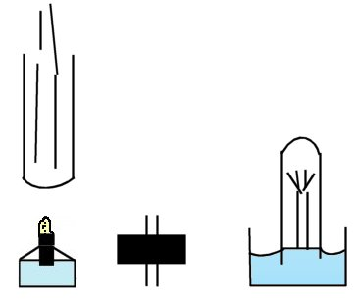

DESCRIPCION:
- En el tubo grande vierta unos 5 cm³ de agua y colóquelo en el mechero hasta que hierva y eI vapor desaloje el aire del mismo.
- Rápidamente y con cuidado coloque el tapón con el tubo firmemente. Invierta el tubo y colóquelo en el vaso de precipitados con agua de tal modo que quede sumergido hasta el tapón.
- El efecto se notará más rápidamente si se enfria el tubo bañándolo con agua fresca.

Si en lugar de un tapon con un tubo, se usa un tapon sólido, el enfriado brúscamente habrá una condensacion súbita y el líquido comenzará a ebullir a una temperatura relativamente baja. Este fenómeno demuestra la dependencia del punto de ebullición de la presión a la que se someta el líquido.
22.- HUMEDAD RELATIVA

ILUSTRA: Uno de los métodos para medir la humedad relativa ambiental, el cual es conocido como medidor de bulbo húmedo y seco o Psicrómetro.

MATERIAL:
- Dos termómetros de mercurio
- Un soporte con pinzas
- Un padazo de tela de franela
- Un vaso de precipitados pequeño (250 ml)

DIAGRAMA:
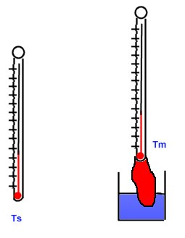

DESCRIPCION:
- Humedezca la franela y envuelva el bulbo de uno de los termómetros con un extremo de ella. Para que la franela no se caiga amárrela con un hilo o alambre.
- Coloque el termometro con la franela en el soporte de tal modo que el extremo libre de esta quede dentro del vaso con agua mojandola.
- Deje que pase un lapso de tiempo ( 10 min ) y luego mida la temperatura del termómetro humedo y la del termómetro seco ¿Existe diferencia de temperatura? Si la hay pida a los alumnos que traten de explicar a que se debe.
- Conociendo la temperatura del ambiente ( termómetro seco ) y la diferencia de la temperatura entre ambos termómetros puede conocerse la humedad relátiva del lugar empleando tablas especiales que aparecen en la literatura especializada.

Muchos fenómenos hermosos tienen que ver con la humedad ambiental.
Por ejemplo el hecho de que los refrescos " suden " cuando están muy fríos y se les coloca en un ambiente caliente. También explica, por que sentimos más calor cuando el ambiente está muy húmedo.

Para finalizar, el maestro puede mostrar y medir el punto de rocío empleando un recipiente metálico con agua y hielo. Al recipiente con agua se le agrega hielo y se revuelve constantemente. Se observan las paredes del recipiente y se anota la temperatura a la que empieza a mojarse su superficie. Ese es el punta de rocío. Es más exacta si despues de medirlo así, se deja que se caliente libremente y se anota la temperatura para la cual el rocío desaparece de las paredes del recipiente. La temperatura del punto de rocío será el promedio de ambas. Conociendo esta temperatura se puede calcular la humedad absoluta y relativa.

